PRESSEINFORMATION

Tag März 2020

Starkes Duo: App und Handsender im Einsatz für neue Funk-Rollladenmotoren PREMIUM

**Rollladen im Smart Home und zusätzlich per Handsender steuern, zum Beispiel von Gästen oder Kindern**

Mit den bidirektionalen Funk-Rollladenmotoren PREMIUM von Schellenberg stehen neue smarte Möglichkeiten offen. Denn sie empfangen nicht nur Befehle, sondern senden auch ihren Status. So lassen sich die Rollladen prozentual genau steuern. Auch die Endlagen können komfortabel per App eingerichtet und sogar Sprachassistenten, zum Beispiel über das das Smart Friends-System, eingebunden werden.

**Handsender ergänzen den smarten Komfort im Alltag**

Eigentlich scheint die smarte Welt perfekt. Doch mit einer praktischen Ergänzung geht es dank dem aktuellen Smart Friends-Software-Release jetzt noch besser. Für die zusätzliche Bedienung ohne Smartphone oder Tablet können nachträglich bis zu 10 Handsender zur Steuerung eingesetzt werden. Schließlich macht manchmal auch der Smartphone-Akku schlapp. Oder Gäste und Kinder können die Rollläden so einfach ohne App steuern.

Dank seiner Bidirektionalität übermittelt der Funk-Rollladenmotor seine aktuelle Position an die Smart-Friends-Steuerzentrale. So wird in der App jederzeit die richtige Position angezeigt – auch dann, wenn der Rollladen schon mit dem Handsender bewegt wurde.

**So leicht lassen sich die Handsender nachträglich per App verbinden**

In der Premium-App-Bedienoberfläche des Funk-Rollladenmotors muss zum einfachen Verbinden eines Handsenders zunächst das Menü geöffnet werden (Bild 1). Unter dem Menüpunkt „Geräteeinstellungen“ wird die Funktion „Handsender nachträglich hinzufügen“(Bild 2) ausgewählt. Der Anlernmodus der App ist nun aktiv und über die Auswahl kann der zu koppelnde Schellenberg Funk-Handsender ausgesucht werden (Bild 3). Nach der Auswahl öffnet sich automatisch der Einrichtungsassistent, der in wenigen Schritten durch den bebilderten Anlernprozess führt.

Als Funk-Bedienelemente bietet Schellenberg den Funk-Handsender, 1-Kanal (Art.-Nr. 20015/20021), den Funk-Handsender, 2-Kanal (Art.-Nr. 20016/20023), seine Funk-Zeitschaltuhr (Art.-Nr. 20031/20036) und die Funk-Zeitschaltuhr PREMIUM (Art.-Nr. 20032/20037). Damit wird der smarte Komfort für zu Hause noch praktischer und die Rollladenantriebe bleiben in allen Fällen einsatzbereit.

Wörter: 295

Zeichen inkl. Leerzeichen: 2.296

**Über die Alfred Schellenberg GmbH**

Schellenberg ist ein mittelständisches Familien-Unternehmen aus Siegen.

Mit smarten Antrieben für zu Hause nimmt Schellenberg eine führende Marktposition ein und entwickelt innovative Produkte für die einfache Nachrüstung. Seit mehr als 35 Jahren ist das Unternehmen Partner von Bau- und Fachmärkten, dem E-Commerce-Handel sowie dem Handwerk.

**schellenberg.de**

Pressebild 01

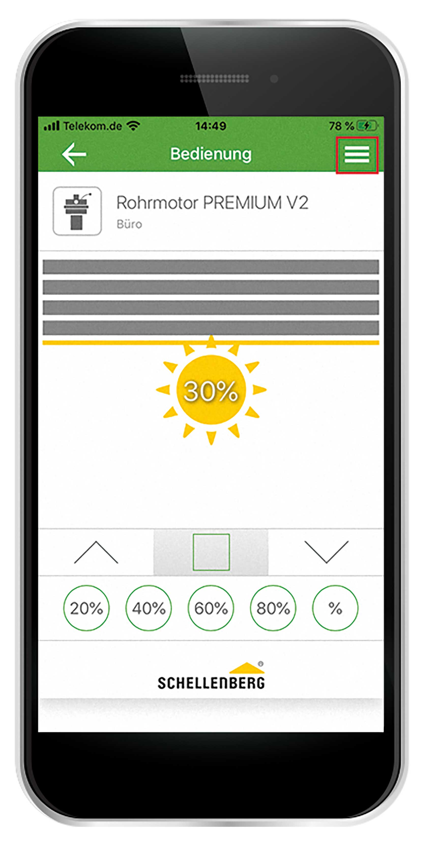

© Schellenberg

Bildunterschrift: Zum einfachen Verbinden eines Handsenders zunächst das Menü öffnen.

Pressebild 02

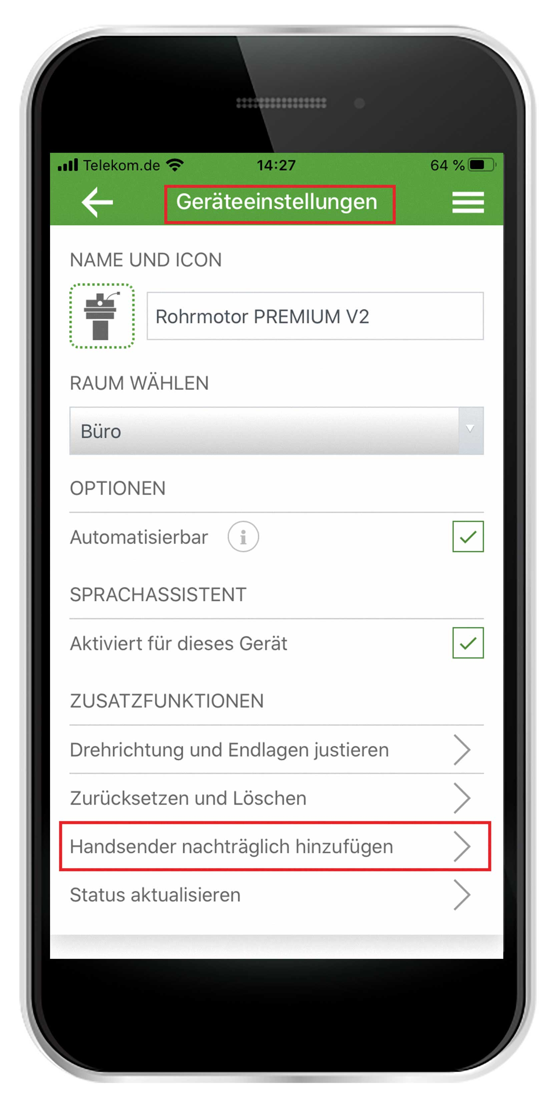

© Schellenberg

Bildunterschrift: Unter dem Menüpunkt „Geräteeinstellungen“ wird die Funktion „Handsender nachträglich hinzufügen“ ausgewählt.

Pressebild 03

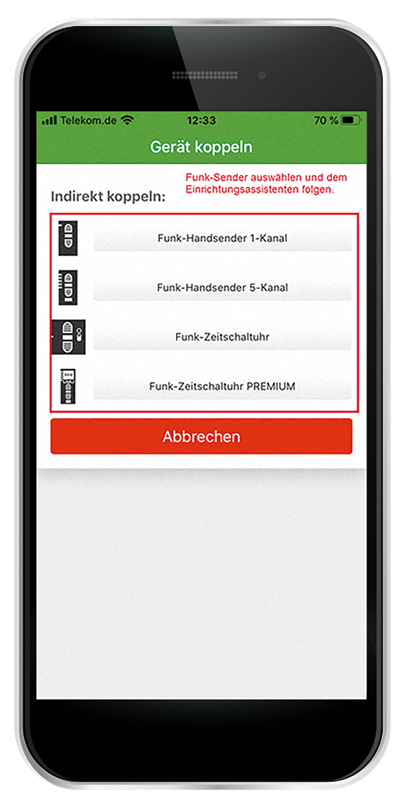

© Schellenberg

Bildunterschrift: Über die Auswahl kann der zu koppelnden Schellenberg Funk-Handsender ausgesucht werden. Der Einrichtungsassistent öffnet sich dann automatisch und führt in wenigen Schritten durch den bebilderten Anlernablauf.

**Kontakt:**

Alfred Schellenberg GmbH

An den Weiden 31

57078 Siegen

www.schellenberg.de

Ihr Ansprechpartner:

Stefan Köhler

PR/Media

Tel.: 0271 89056 - 450

stefan.koehler@schellenberg.de